Petek: 22. 5. 2020

**POTENCE**

* Odpri SDZ 3 na strani 60 in preberi strip. Nežino besedilo se zdi zapleteno, veliko podatkov

je kar nametanih, zato ji je Filip predlagal, naj si zapiše račun množenja.

* Ker pa so vsi faktorji enaki, ga lahko zapišemo tudi kot potenco.
* V SDZ 3 / 61 si lahko Nežino besedilo s prejšnje strani bolje predstavljaš, če so

roke narisane. Da bi dobili skupno število dragih kamnov, jih lahko preštejemo,

zapišemo kot račun množenja ali potenco.

* Oglej si Zalino besedilo.
* Da si boš lažje zapomnil/a izraza osnova in stopnja potence si lahko

pomagaš z asociacijama:

Kje se nahaja trojka? Na stopnici. Torej je 3 stopnja (eksponent)potence.

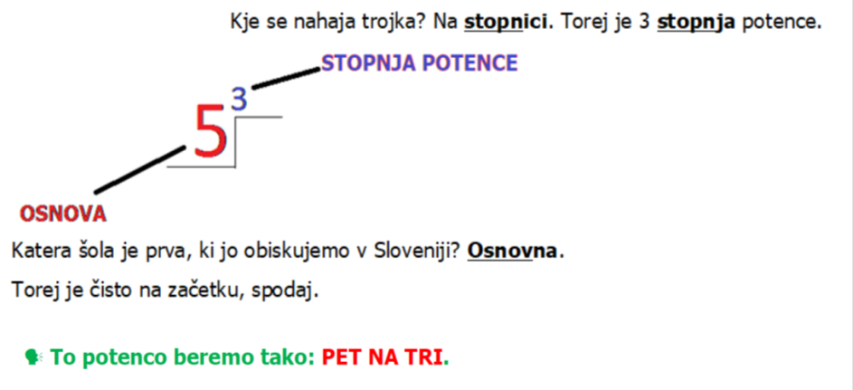

Katera šola je prva, ki jo obiskujemo v Sloveniji? OSNOVNA.

Torej je čisto na začetku, spodaj.

* To potenco beremo tako: PET NA TRI
* Oglej si vse primere in prikaz z drevesnim diagramom.
* Pri naslednji nalogi si lahko pomagaš z risanjem drevesnega diagrama.

Drevo se razrašča v tri večje veje, vsaka teh vej se razrašča naprej v tri manjše

veje, vsaka od teh vej se deli zopet na tri še manjše veje in vsaka teh manjših vej

se deli na tri vejice. Na koncu vsake vejice je listek. Koliko listkov je na drevesu?

* POSKUSI REŠITI SAM/A. ČE NE GRE, POGLEJ SPODAJ.

Drevo se razrašča v tri večje veje, vsaka teh vej se razrašča naprej v tri manjše

veje, vsaka od teh vej se deli zopet na tri še manjše veje in vsaka teh manjših vej

se deli na tri vejice. Na koncu vsake vejice je listek. Koliko listkov je na drevesu?

* REŠIVA SKUPAJ

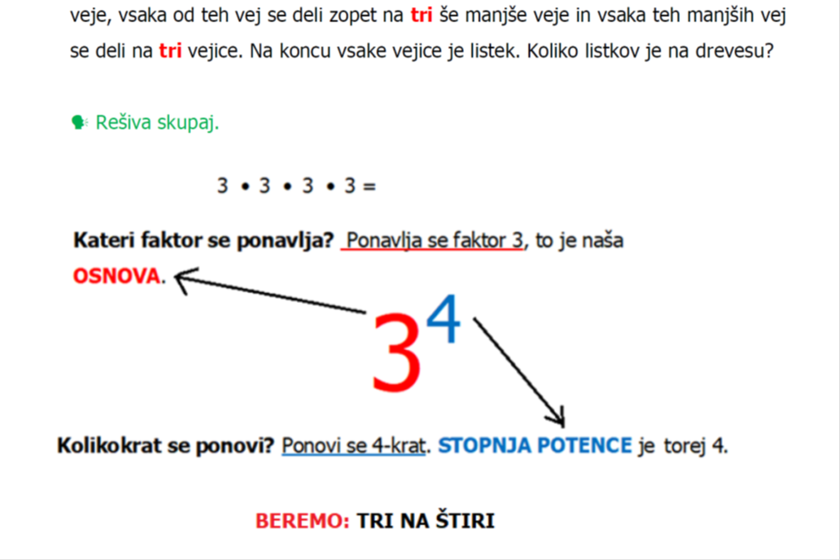

Kako rešimo račun?

Množimo faktorje po vrsti. Najbolje je, če si vmesne produkte (zmnožke) zapišemo. Večkrat pa je potreben tudi račun v pisni obliki.

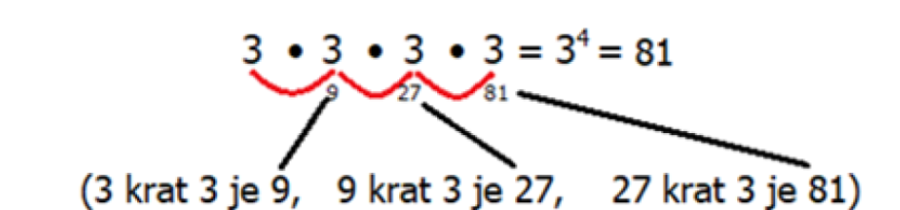

* Oglej si tudi posnetek na spodnji povezavi (pritisni CTRL in klikni na povezavo).

<https://astra.si/kaj-je-potenca/>

**PAZI!!!!!**

Pogosta napaka, ki jo lahko narediš je, da zmnožiš osnovo in stopnjo, kar je seveda napačen izračun.

**3 ∙ 3 =** **= 9 3 ∙ 3 =**  **= 6**

**4 ∙ 4 ∙ 4 =** **= 64 4 ∙ 4 ∙ 4 =**  **= 12**

**5 ∙ 5 ∙ 5 ∙ 5 =**  **= 625 5 ∙ 5 ∙ 5 ∙ 5 =** **= 20**

Torej stopnja potence je z namenom zapisana privzdignjeno in ne v ravni vrsti z osnovo, da se ne bi zmotil in ju kar množil.



* Prve stolpce 1., 2. in 3. naloge na strani 62 poskusi rešiti sam.

Če se ti »zatakne«, poglej na konec teh navodil med rešitve.

__________________________________________________________________________________

Če želiš več, pa reši še ostalo.

DZ62/1., 2. in 3. naloga – dokončaj

DZ 62/4. 5. naloga

Kaj moram znati:

**- zapisati zmnožek enakih faktorjev kot potenco in jo izračunati**

**- zapisati potenco v obliki zmnožka enakih faktorjev**

**- izračunati vrednost potence**

* Upam, da ti je šlo in si rešil vse naloge.

Če pa imaš kakšno vprašanje, piši.

Spodaj so rešitve prvih stolpcev prvih treh nalog na 62. strani:

